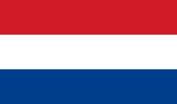
De Alderley Edge Mines

Geschiedenis van de Alderley Edge Mines

Mijnbouw begon in Alderley Edge in de vroege bronstijd. C grof gevormde stenen hamer en een eiken schep gevonden in de negentiende eeuw in de buurt Brynlow zijn geïdentificeerd als Bronstijdgereedschap uit rond 1750 voor Christus. Een haard in Engine Vein is gedateerd rond 1950 voor Christus. Romeinse mijnbouw is ook gevonden bij Engine Vein, waar een 10 m diepe schacht en doorgang werden uitgegraven om de ader onder de Bronstijd-werking te bereiken. De schacht dateert uit de eerste eeuw na Christus.

Het eerste bewijsmateriaal is in 1697 en van 1693 tot het midden van de 19e eeuw zouden verschillende mensen de Edge voor koper hebben verkend. Er werd gewerkt bij Saddlebole, Stormy Point, Engine Vein en Bry nlow. Het is aannemelijk dat de delen aan het oppervlak van Wood Mine en West Mine tijdens deze periode zijn onderzocht. Een van de exploitanten van het biljet was Charles Roe van Mac clesfield die de mijnen van 1758 tot 1768 heeft bewerkt voordat hij naar Anglesey verhuisde om grote hoeveelheden koper op Parys Mountain te ontdekken.

In 1857 begon een Bristol-man, James Michell, te werken in West Mine en trok in de jaren 1860 verder naar Wood Mine. Zijn bedrijf duurde 21 jaar (de lengte van het huurcontract), hoewel Michell stierf bij een ongeval in de mijnen in 1862. Tijdens deze werkperiode werd bijna 200.000 ton erts verwijderd, wat 3500 ton kopermetaal opleverde. De West Mine sloot in 1877 en het Verlaten Plan van 1878 toont alle openingen die op die datum openden. Alle apparatuur werd in 1878 verkocht. Er waren enkele kleine en mislukte pogingen om de mijnen vlak voor en tijdens de Eerste Wereldoorlog te heropenen, maar deze eindigden in 1926 in een verkoop van apparatuur.

Vanaf de jaren 1860 zijn er duizenden bezoekers geweest in de mijnen, velen - waaronder de vroegste - met goede verlichting en ervaren leiders. Veel andere bezoekers, vooral tussen 1940 en 1960, waren echter slecht uitgerust en onvoorbereid vergeleken. Dit leidde tot een reeks tragische ongelukken die de mijnen een beruchtheid opleverden die ze vandaag nog steeds achtervolgt. De West en Wood Mines werden uiteindelijk geblokkeerd in de vroege jaren zestig.

In 1969 verkreeg de Derbyshire Caving Club toestemming van de National Trust (eigenaren van The Edge ) om Wood Mine te heropenen. Sinds 1970 zijn er honderden bezoekers voorzien van mijnwerkerslampen en -helmen en veilig geleid rond Wood Mine en Engine Vein. In 1975 gaf de eigenaar van West Mine de Caving Club toestemming om een ​​nieuwe en veilige toegang tot die mijn te maken. In 1981 werd de Engine Vein afgetopt voor veiligheid en toegevoegd aan de huurovereenkomst van de Caving Club . Aan het eind van de jaren tachtig werd de Open Dag door de Club ingewijd en voor één of twee weekends per jaar kan het publiek een geselecteerde mijn bezoeken zonder daarvoor afspraken te maken.

Mijnbouwtechnieken

Tot het einde van de zeventiende eeuw waren geen explosieven beschikbaar en moest alle steen met de hand worden gesneden. Aan de Edge, waar de rots zacht is, ging deze praktijk door tot aan het begin van de negentiende eeuw en zijn er op een aantal plaatsen in Engine Vein en Bry nevelmijnen markeringen te zien met af en toe een shot-firing . In de Wood en West Mines (die voornamelijk in de negentiende eeuw werden bewerkt) werd de rots met de hand geboord en met zwart poeder (buskruit) gestraald. Er zijn ook aanwijzingen dat in mijnbouw van de eenentwintigste eeuw hoge explosieven werden gebruikt, zoals dynamiet. Het erts was ruw gesorteerd op het gezicht en "doden", de afvalrots, werden achtergelaten in hopen. De goede erts t aken aan het oppervlak vrachtwagens op rails. Het erts werd vermalen, p ut in houten tanks en de koperen geëxtraheerd onder gebruikmaking van zuur en schroot. Het erts gaf ongeveer 2% koper. In de tweede helft van de negentiende eeuw werd ongeveer 200.000 ton erts uit alle Alderley Edge Mines opgetrokken, op dat moment was er 3.500 ton koper ter waarde van £ 3.000.000.

Wood Mine

Wood Mine werd bewerkt voor koper, lood en mogelijk kobalt. Alhoewel Wood Mine niet de grootste mijn is, is het een goede illustratie van mijnbouwtechnieken en mineralen. De mijn is meestal het resultaat van werken tussen de vroege jaren 1860 en 1877. De mijn werd bewerkt op drie bedden of niveaus en het erts werd verwijderd via een van de twee adits; een is de huidige ingang en de tweede is het hoge niveau.

Er waren vijf schachtingangen naar Wood Mine, waarschijnlijk werden vier aangedreven om de omvang van het erts te vinden en de vijfde, de diepe schacht die eerder werd genoemd, om erts direct uit de zuiveringswerken te halen. Later werden er twee toevoegingen gemaakt, één verbonden met de bodem van de diepe schacht en de andere - de huidige hoofdingang - verbonden met de bovenste niveaus van North End Chamber en Sand Cavern.

West Mine

In tegenstelling tot Wood Mine is West Mine immens. Het is verreweg de grootste en langste Alderley Edge-mijn op een lengte van ongeveer 10.000 meter (zes mijl). De huidige ingang is een klein gat in de hoek van een veld, maar voorheen was de ingang een massief open uitsnijding, 15 meter diep, wat leidde tot een gapende ingang van 10 meter hoog. Binnenin bestaat de mijn uit twee delen, gedeeld door een fout. Delen van de mijn staan ​​in Alan Garner's roman "The Weirdstone of Brisingamen" .

Als u West-Mine bezoekt, moet u op dezelfde manier terugkeren als toen u naar binnen ging, want er is slechts één open ingang. Toen de mijn aan het werk was, waren er twee luchtschachten - een in het midden en een aan het einde. Op een bepaald moment in de ontwikkeling van de mijn stonden nog vijf of meer schachten open voor de oppervlakte, maar deze zijn allemaal afgedekt met stenen platen.

Engine Vein

Deze mijn dankt zijn naam aan een diepe schacht die een motor vereiste (waarschijnlijk aangedreven door paarden, niet stoom) en het feit dat deze voornamelijk gegraven is langs een defect in mineralen . De naam is vrij oud. Binnen Engine Vein zie je bewijs van alle periodes van mijnbouw van 1750 voor Christus tot 1919 na Christus. Er zijn bronzen putten, grote Romeinse galerijen, smalle middeleeuwse "doodskistniveaus" (zogezegd van hun vorm) en uitgewerkte stopplaatsen gestraald door buskruit en dynamiet . Op het laagste punt in Engine Vein is er een verbinding met het Hough-niveau die kan worden gevolgd naar Dicken's Wood in de ene richting en Brynlow de andere.

Andere mijnen

De andere mijnen bij The Edge onder Brynlow Mine, Cobalt Mine, Stormy Point Mines, Saddlebole, Reeking Mine en Finlow Hill Mine.

De Derbyshire Caving Club (DCC) en zijn activiteiten op Alderley Edge

Leden van de DCC ontmoeten elkaar regelmatig in de Edge om de mijnen te verkennen en de talrijke geblokkeerde ingangen die overblijven opnieuw te ontgraven. Volwassenen zijn welkom om lid te worden van de Club om de gelegenheid te helpen bondgenoot met graven of als volledig lid, om groepen rond de mijnen te helpen en deel te nemen aan de bredere activiteiten van de Caving Club. Als je meer wilt weten, neem dan contact op met de Club door een bericht achter te laten op onze website: www.DerbysCC.org.uk of op Facebook: derbyshirecavingclub .
Geologie van Alderley Edge

Alderley Edge is gemaakt van zandstenen die van de Edge richting de Congleton Road ( oude A34) zakken op ongeveer 12 graden van de horizontale. De zandsteen is niet één vaste massa, maar is in lagen van vele meters dik. Elke laag of 'bed' is iets anders qua oorsprong, hardheid en kleur. Alle rotsen in Alderley zijn ongeveer 24 0 miljoen jaar geleden neergelegd . De jongste rotsen zijn de West Mine-bedden die worden gevormd uit door de lucht verspreid zand en vormen de dikste lagen op Alderley. Daaronder zijn de Wood Mine-bedden gevormd door afwisselende lagen conglomeraat, waterafgezet zand steen en mergel. Hieronder zijn weer de harde bedden van de Engine Vein-zandstenen die de bodem vormen van de Helsby Formation. Het zijn deze harde bedden die ontspringen op Stormy Point en zorgen voor de weerbestendige rotsen die de Castle Rock vormen. Ten slotte verschijnen onderaan Stormy Point de zachte zandstenen van Wilmslow .

Evenals de horizontale afdelingen in de rots gevormd door de bedden van zandsteen en klei, zijn er verticale afscheidingen die enkele tientallen miljoenen jaren nadat de zandsteen werd neergelegd, werden gevormd. Deze verticale breuken of ' fouten ' komen overal in de Edge voor en volgen twee overheersende richtingen. De noord-zuidfouten zijn verantwoordelijk geweest voor het grootste deel van de grote beweging van de rots inclusief de opbeurende Edge zelf en de steile heuvel op de Congleton Road. In feite is het hele stuk land tussen de Congleton Road en de Edge als een blok enkele honderden meters opgetrokken vanwege de gebreken. De andere breukrichting is ongeveer noordwest-zuidoost en storingen in deze alignering worden vaak gemineraliseerd. Men vermoedt dat de ertsen in oplossing door de fouten zijn meegevoerd, waardoor de waterstroom eenvoudiger werd gemaakt dan de omringende kleien en zandvlaktes.

Sommige fouten worden gevonden in de fouten (bijv. Bij Engine Vein en op Stormy Point), maar het grootste deel van het koper en veel van de leiding bevindt zich verspreid in de zandsteen aan een of beide zijden van de breuk. Het koperhoudende ertslichaam is meestal het dikst in de buurt van een fout en loopt taps weg van de fout. Over het algemeen wordt erts alleen aangetroffen op de down-dip (zuidwestelijke) zijde van de breuk, wat aantoont hoe het werd afgezet door water dat door de zandsteen sijpelde nadat het land was opgetild. In West Mine is de associatie met fouten minder duidelijk, maar dit wordt waarschijnlijk verklaard door het feit dat de rotsen in West Mine meer poreus zijn en de oplossingen verder kunnen dragen dan in Wood Mine of Engine Vein.

Mineralen gevonden in de Alderley Edge Mines

Van alle mineralen die op Alderley Edge aanwezig zijn, bestaat zandsteen van kwarts of silica (SiO₂) korrels is duidelijk het meest voorkomend. De nuttige mineralen zijn de metaalertsen die worden gevonden in de zandsteen of in fouten door de zandsteen. De algemene mineralen staan ​​op de achterpagina van deze bijsluiter.

Verzamel geen mineralen, geniet ervan ernaar te kijken en laat ze achter voor toekomstige bezoekers.

Malachiet: Basisch kopercarbonaat - Cu₂CO₃(OH)₂
Groen malachiet is de meest voorkomende economisch levensvatbare erts op Alderley Edge en was het voorwerp van de meeste mijnbouw. Het werd gevormd door de reactie van oppervlaktewater dat opgeloste koolstofdioxide bevat met "primaire" sulfide-ertsen zoals chalcocite (Cu₂S) sporen waarvan nog steeds aanwezig zijn in het ertslichaam.

Azuriet: Basisch kopercarbonaat - Cu₃(CO₃)₂(OH)₂
Gevonden met het malachiet, azurite is helder blauw (vooral wanneer vochtig) en wordt gevormd op een vergelijkbare manier als malachiet. Azuriet komt minder vaak voor dan malachiet, maar wordt in één ongebruikelijke vorm aangetroffen in motorvezels, waar kleine bolletjes, ongeveer 3 mm in diameter, in grijze klei worden gedispergeerd.

Chrysocolla: Waterhoudend kopersilicaat - CuSiO₃.nH₂O
Chrysocolla is ook een secundair mineraal en vormt in verlaten mijngangen uit sijpelend water. Het is een prachtige diepblauwe kleur wanneer het vochtig is en vormt de "Groene Watervallen" in Wood Mine en de "Green River" in West Mine.

Loodglans: Loodsulfide - PbS
Pure galena is glanzend grijs en lijkt op lood. Bij Alderley wordt het vaker als grijze vlekjes in de zandsteen verspreid, hoewel de karakteristieke kubieke kristallen nog steeds te zien zijn met behulp van een handlens. Het carbonaat van lood, cerussite, is ook overvloedig te vinden in Alderley.

Asbolite: Mangaan / kobaltoxiden en arsenaten
Zwart en gevonden in kleine vlekken op verschillende plaatsen in de mijnen. Sterkere bekend als "Cobaltian Wad", asbolite werd gewerkt voor een korte tijd om kobalt voor blauwe kleuring in glas en papier te verkrijgen.

bariet: Bariumsulfaat - BaSO₄
Barite bevindt zich op grote schaal op de rand en is nooit voor winst gewerkt. Op veel plaatsen wordt het zand gecementeerd waardoor de zeer harde rots ontstaat die opvalt op locaties zoals Stormy Point.

IJzermineralen: Verschillende ijzeroxiden
Er zijn een aantal ijzerverbindingen aanwezig die aanleiding geven tot de kenmerkende roestrode banden in alle mijnen. Het chemische proces in de vorige eeuw verwijderde het ijzer van de zandsteen, waardoor het bewerkte zand in het gebied van de oude zandheuvels veel witter is dan zand elders.

Deze pagina bevat slechts een paar mineralen aan de rand. Gevonden elementen omvatten silicium, koper, ijzer, lood, zwavel, chloor, fosfaten phore, koolstof, zuurstof, waterstof, calcium, aluminium, molybdeen, vanadium, wolfraam, zink, barium, kobalt, arsenicum, nikkel, mangaan en zelfs sporen van goud

Meer informatie

De club heeft een klein museum in een gebouw achter de tovenaar. Er is ook een schat aan informatie op onze website (www.DerbysCC.org.uk) en in het boek "The Alderley Edge Mines" door Nigel Dibben gepubliceerd in 2012.

VERTALING

Deze folder is automatisch vertaald. Het bevat waarschijnlijk veel fouten in uw taal, dus als u bereid bent dit te corrigeren, zullen we u zeer dankbaar zijn. We hopen versies te hebben in het Frans, Spaans, Duits, Italiaans en Pools en nog veel meer als mensen willen aanbieden om het origineel te vertalen.

De tekst in elke taal is beschikbaar om te worden gedownload als Word-document vanaf onze website op de pagina www.DerbysCC.org.uk/alderley/euroleaflets.php. Je kunt opmerkingen of gewijzigde versies sturen naar de auteur via alderleymines@DerbysCC.org.uk of via een link op die pagina.
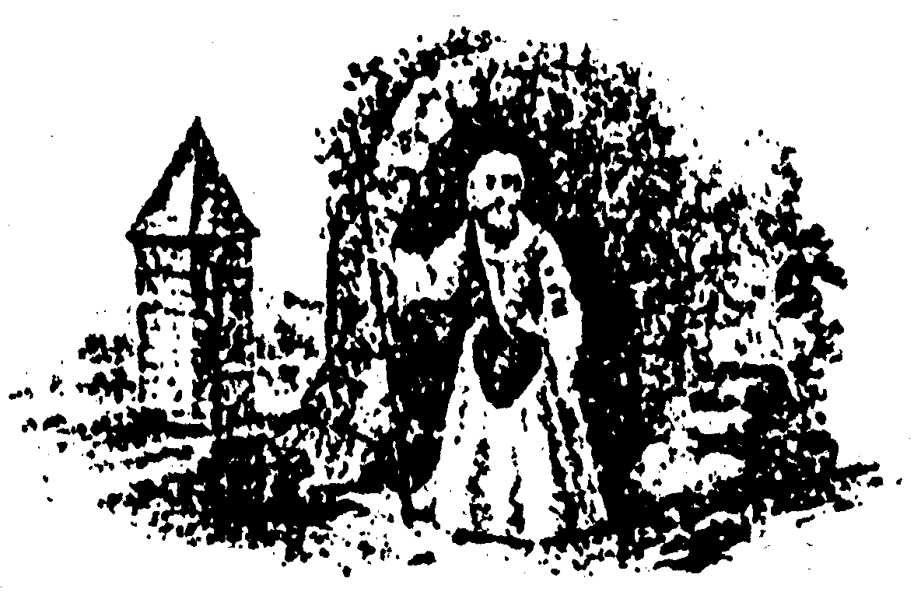
~ ~ ~
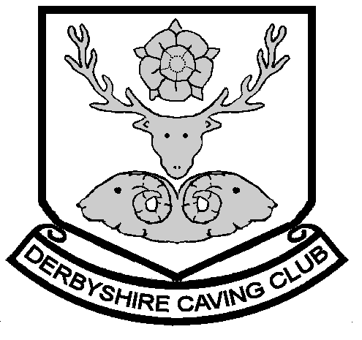

De logo's van de Derbyshire Caving Club (1960-heden) en de Alderley Edge Mining Company (1859-1877)

NJ Dibben voor Derbyshire Caving Club - september 2018

